**信息化教学大赛：以信息化带动职业教育现代化**

**——2017年全国职业院校信息化教学大赛在济南举办**

11月27日上午，2017年全国职业院校信息化教学大赛在济南职业学院落下帷幕，教育部职业教育与成人教育司司长王继平出席闭幕式并讲话。

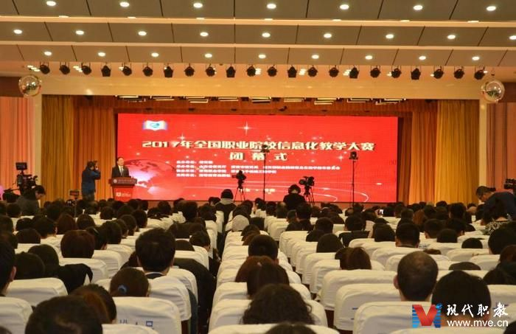

*闭幕式现场*

　　MVE网济南讯（通讯员 米高磊）11月27日上午，2017年全国职业院校信息化教学大赛在济南职业学院落下帷幕，教育部职业教育与成人教育司司长王继平出席闭幕式并讲话。教育部职业教育与成人教育司副巡视员葛维威、教育部职业技术教育中心研究所所长王扬南、山东省教育厅副厅长王坦、济南市人民政府副市长王桂英等领导，组委会组成单位代表、各参赛队、大赛评委、观摩人员、新闻媒体等1000余人参加闭幕式。

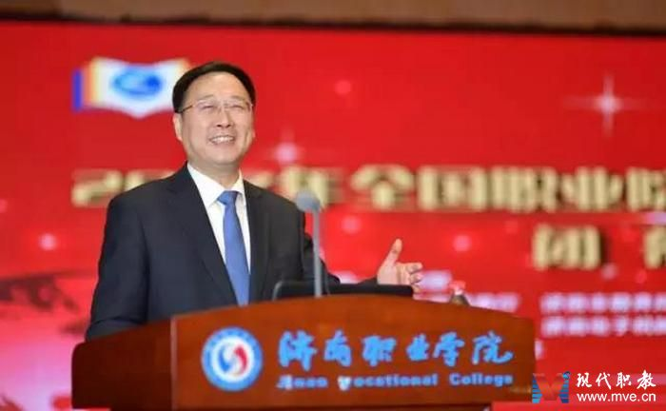

*教育部职业教育与成人教育司司长王继平出席闭幕式并讲话*

　　王继平司长在讲话中，首先对获奖教师和单位表示祝贺，并解读了十九大对教育事业、特别是对职业教育做出的新部署、新要求，强调要认真学习贯彻党的十九大精神，办好新时代职业教育。他分析提出，人民群众和经济社会对优质、多层、多样职业教育的需要，与职业教育发展不强、不优、不活之间的矛盾，已经成为新时代职业教育的主要矛盾。接下来，就职业教育信息化教学工作，王继平司长提出了要求和希望：一是要用信息化带动职业教育现代化。信息化大大缩短了现代化进程，大大缩小了区域间差别，大大提升了现代化水平，要充分认识信息化是实现职业教育现代化的根本途径。二是要用信息技术改造传统教学。要进一步推动教育教学改革，及时把前沿技术引入教学内容，把信息技术运用到教学过程中，在培养模式上实现空间和时间的大跨度整合，把课堂变大，把视野变远。三是要用信息技术武装职业院校教师。要进一步转变教师角色，以学生为中心，让教师成为引导者、示范者和方法的提供者。最后，他希望职教战线鼓起劲来，迎接信息时代新挑战，为办好具有中国特色、国际水平的职业教育努力奋斗，为实现中华民族伟大复兴的中国梦做出应有贡献！

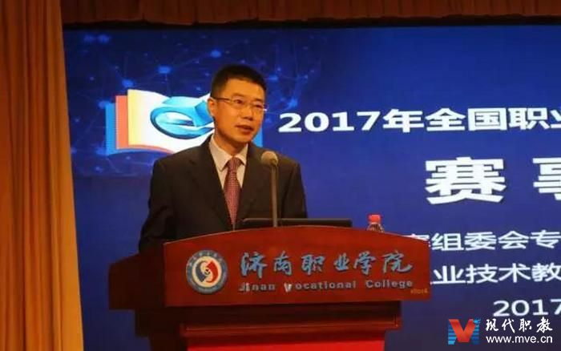

*教育部职业技术教育中心研究所所长王扬南作赛事评述*

　　作为大赛组委会专家委员会主任，王扬南所长作了赛事评述，提出四个“新”。一是大赛新进展。参赛规模持续扩大；赛事组织稳中求新，评审方式、比赛要求等不断创新；办赛机制不断完善，受到一致好评。二是作品新台阶。教学方式推陈出新，技术运用紧跟前沿，新技术等被广泛应用于教学；展现了职业院校教师良好的信息素养、职业能力和精神面貌。三是发展新起点。新时代提出新要求，要不忘教书育人初心，牢记立德树人使命；新技术催生新挑战，要积极应对大数据、移动互联、人工智能等对教育教学改革提出的机遇与挑战。四是未来新期待。建议大赛进一步导向回归课堂、服务教学、全面提升教学能力，进一步完善培训体系。

　　闭幕式展示分享了获奖作品，交流了湖南省教育厅、山东鲁中中等专业学校推进信息化教学的经验做法，宣布比赛成绩并举行了颁奖仪式。

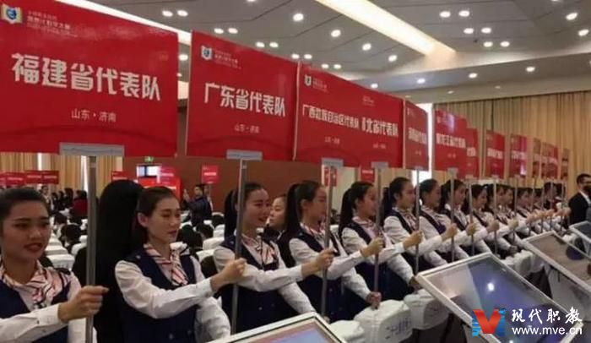

*参赛代表队*

　　在坚持往届大赛好的经验和做法的基础上，2017年大赛进一步扩大比赛覆盖面，提高教师参与度，现场决赛由主讲人参加，扩大到团队全体教师，来到决赛现场的教师总数由2016年的400余人提高到1000余人。大赛进一步优化了比赛方式，引导教师深化教改，决赛由主要展示参赛作品，改为评审专家根据参赛材料提出问题，参赛教师现场回答问题并阐述个人观点，导向全面考察参赛教师对信息化教学的理解和日常应用。

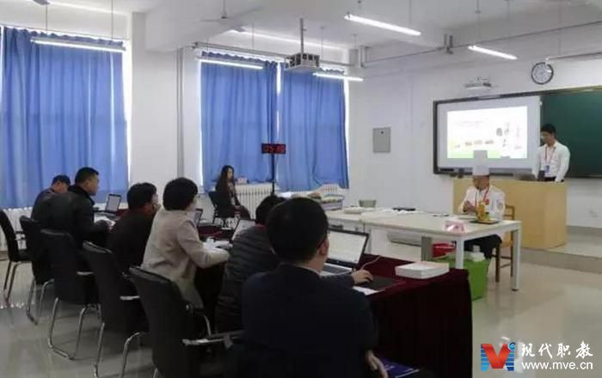

*比赛现场*

　　本届大赛由教育部主办，山东省教育厅、济南市教育局、教育部职业院校信息化教学指导委员会承办，济南职业学院、济南电子机械工程学校协办，高等教育出版社支持。大赛设信息化教学设计比赛、信息化课堂教学比赛、信息化实训教学比赛等3个赛项，共收到来自地方36个参赛队和军事职业组的1587件参赛作品，参赛教师4114名，参赛作品、参赛教师数量均创历史新高，较2016年分别增加19.1%和29.3%。

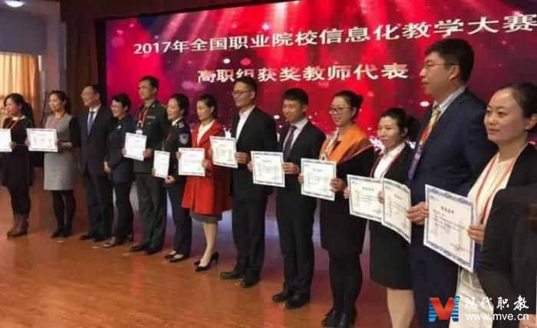

*颁奖仪式*

　　据悉，自2010年举办首届比赛以来，全国职业院校信息化教学大赛成功举办8届，已经成为职业教育信息化发展的一张亮丽名片，展示出现代信息技术带动职业教育转变发展方式的丰硕成果。